港人不是“一家人”？

梁文新 [有理儿有面](javascript:void(0);)

**有理儿有面**

微信号 youli-youmian

功能介绍 你说是不是

2020-02-22[原文](https://mp.weixin.qq.com/s?__biz=Mzg3MjEyMTYyNg==&mid=2247488772&idx=2&sn=fdea6584d00feda3381e5fa25c13c3e0&chksm=cef54171f982c8678f39e97314b37134ca3a082063f5d61975721aaf652fc3d8450ddf53f7d6&scene=27#wechat_redirect&cpage=84) 发表于

收录于合集



本文作者：香港媒体人  梁文新

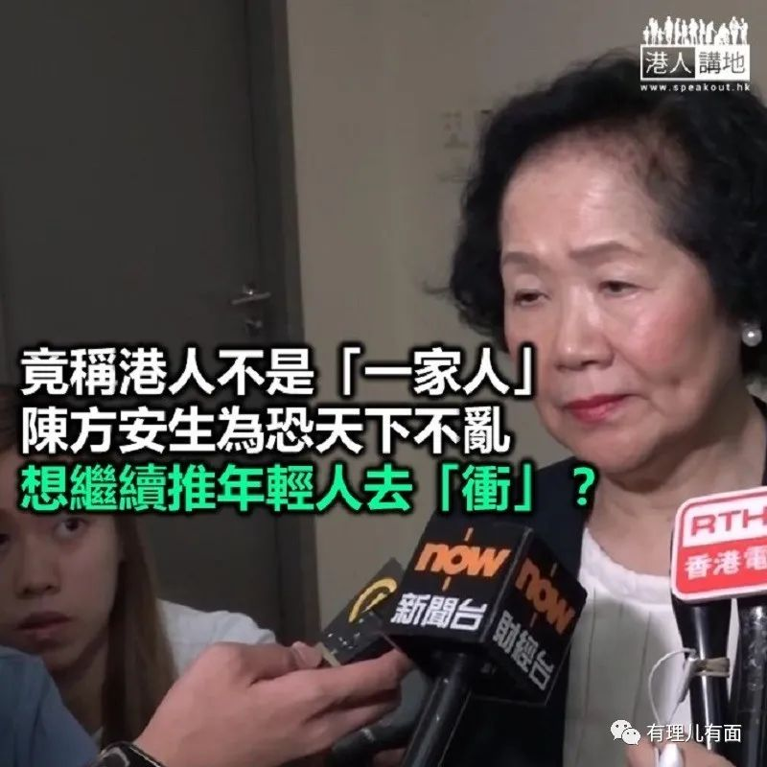

本来黑暴行动已步向衰落，社会逐渐回复平静，但盲反派岂会就此罢休？当新冠肺炎来袭，盲反派马上把握机会，重施“黑暴”伎俩，借疫情大肆炒作，制造恐惧仇恨，不断抹黑政府、警方，试图挑起市民“反政府”情绪，就连盲反派元老级人物亦是“同一口吻”，前政务司司长陈方安生日前出席活动，被问及会否团结共同处理疫情，她竟声称“我们不是一个家庭”，即使疫情结束了，抗争都不会停止云云。笔者感慨，如今已有数千人因黑暴被捕，陈方安生还想煽动人去“冲”？而且疫情已重创本港经济，若黑暴再次重临，香港肯定“玩完”！

**抹黑政府、“一国两制”**

日前香港外国记者会邀请陈方安生和经民联立法会议员梁美芬出席午餐会，讨论香港如何在黑暴创伤中恢复，两人在会上舌剑唇枪，梁美芬认为港人必须团结视大家为“一家人”，共同渡过难关，但陈方安生马上驳斥，声称香港人都不会认同“一家人”的讲法，不断借疫情攻讦政府，针对“一国两制”大肆抹黑，甚至称黑暴暴徒不是要“革命”、“港独”，只是要北京遵守承诺云云。说到底，陈方安生就是想分化社会，制造对立及仇恨，离间中央与香港的关系，

**陈方安生只想香港继续乱**

笔者认为，陈方安生根本不想香港变好、内地与香港两地变得更加紧密，她想见到的是香港继续乱下去，如同“乱港四人帮”其他人一样，一直在幕后充当组织者和煽动者的角色，鼓吹他人“上街抗争”，又不时“告洋状”，引外力干预香港，不断挑战“一国两制”底线，乃至有意“夺权”；但大家想清楚，陈方安生曾为政务司司长，每月仍领受公帑支出的长俸，不用“忧柴忧米”，就算社会动荡不安，经济衰退也好，长俸仍然是袋袋平安，但一众打工仔、基层又如何呢？

“精人出口，笨人出手”，陈方安生在背后煽风点火，不会受伤、不会无饭开，偶而上镜接受访问，到外国“唱衰”香港，还能争取曝光度、知名度，但年轻人听她的话，受煽动去“冲”去“抗争”，下场可就悲惨了，轻则随时受伤，重则被捕，甚至锒铛入狱，一生前途尽毁，请大家行动前请三思，不要让自己有机会抱憾终生。







**关注公众号：**

**有理儿有面**

**理   性｜   揭   秘｜   探   讨**







### 精选留言

用户设置不下载评论